設計特論　レポート

[4] 腹膜癒着防止材料の数理的設計

176680　井上貴央（船津研）

176700　出口槙子（大久保・脇原研）

176701　内藤玲（Oyama・菊地研）

176708　林勇佑（平尾・杉山研）

**第１章　緒言**

**1-1 腹膜癒着**

　腹膜とは、腹部の臓器を覆う膜のことで、腹膜で囲まれた部分を腹膜腔という[1]。手術等による炎症が原因となって腹膜腔内に組織が形成されることを腹膜癒着（図１）といい、その症状としては、小腸閉塞、不妊症、慢性骨盤通などがあげられる。腹膜癒着は高頻度で起こる症状であり、開腹手術を受けた患者の93%が腹膜癒着を発症しているという報告もある[2]。



図1-1 腹膜癒着が起こっている患部の写真[3]

腹膜癒着に大きく寄与する細胞には、最表面を被覆する中皮細胞と、結合組織を構成する線維芽細胞があり、それらは分裂と遊走（図２）を繰り返して組織を形成する。



図1-2 分裂と遊走のイメージ

図３に腹膜癒着形成のメカニズムを、図４に腹膜損傷後の治癒および癒着形成のイメージ図を示す[4]。腹膜の損傷が起こると、その部位にフィブリンが析出する。フィブリンの溶解が正常に行われると、損傷部周辺からの中皮細胞の増殖により正常治癒となる。一方、フィブリンの溶解が正常に行われないと、フィブリンによる架橋構造を足場として線維芽細胞の増殖が起こり、癒着が形成される。



図1-3 腹膜癒着形成のメカニズム[4]



図1-4 正常治癒（上）および癒着形成（下）のイメージ[4]

**1-2 癒着防止手法**

　腹膜癒着を防止する手法として、広く用いられているものには生分解性癒着防止シート（図５）がある。このシートは患部に貼付けるとゲル化し、フィブリンの架橋構造の形成を物理的に抑制することで癒着防止効果を果たした後、体内に吸収されるという特徴を持つ[5]。この手法の課題として、癒着防止シートの設計が試行錯誤的であるということが挙げられる。



図1-5　生分解性癒着防止シート[5]

**第２章 目的と方針**

**2-1 目的**

腹膜癒着防止剤の数理的設計を目的としてセルオートマトンを用いた癒着形成のシミュレーションを行う。セルオートマトンとは、内部状態を持った各セルが他のセルと相互作用し、時間が進むとともにそれぞれの内部状態も変化していくモデルである。セルオートマトンを用いた例として、隣接する6つのセルと相互作用し、細胞の移動速度が創傷治癒時間に与える影響をシミュレーションするという研究が報告されている [6]。

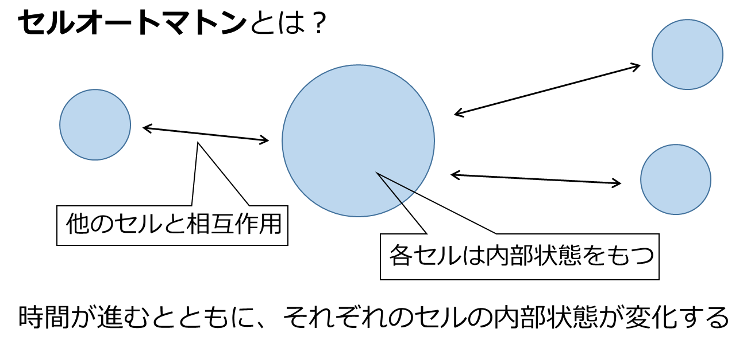

図2-1 セルオートマトンの仕組み[7]

**2-2 方針**

本研究では、治癒、癒着形成の2パターンについてシミュレーションを行った。フィブリンが正常に溶解した場合は中皮細胞によって治癒し、フィブリンが正常に溶解しなかった場合はフィブリン基質が組織化することにより、それを足場として線維芽細胞が増殖して癒着が形成するという流れである。

手法としては図2-2のように、上下左右のセルと相互作用するとした二次元セルオートマトンを用いた。

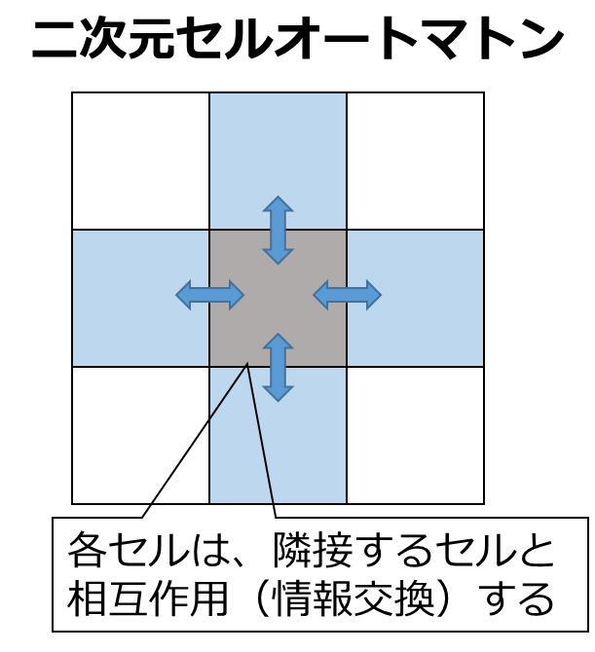

図2-2 二次元セルオートマトン

図2-3に示すように治癒については水平方向、癒着形成については鉛直方向で、それぞれ二次元でシミュレーションを行った。青で示すのが中皮細胞で、矢印のように上下左右4方向から常に中皮細胞が供給されるとした。赤で示すのが線維芽細胞で、矢印のように上下から常に線維芽細胞が供給されるとした。

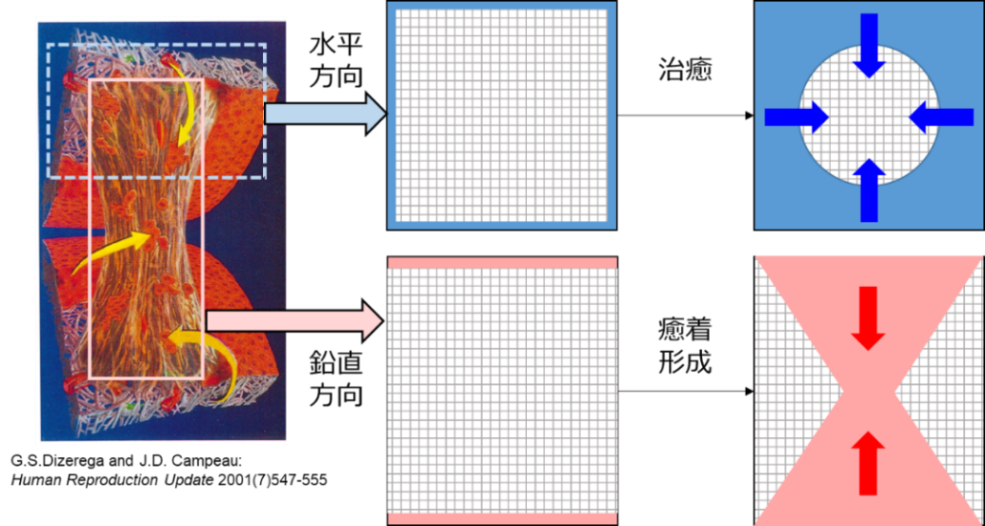

図2-3 シミュレーションの方向

**2-3 細胞のルール**

**2-3-1 共通ルール**

　中皮細胞と線維芽細胞のどちらにおいても共通なルールを説明する。まず、図2-4に細胞周期を示す。このサイクルは22時間で、分裂期（M期）が1時間である。

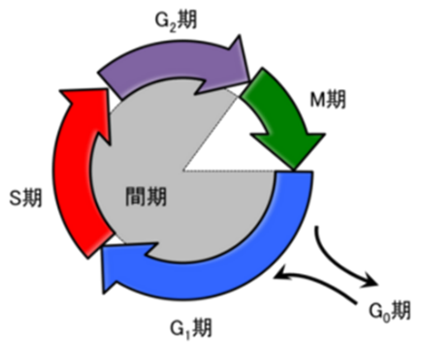

図2-4 細胞周期[8]

　図2-5に細胞のルールを示す。細胞の状態は主に3つだと考えた。G0期に当たる休止状態の細胞を-1、M期に当たる分裂可能な状態を0、間期（G1期～S期）に当たる分裂準備状態の細胞を、実際の細胞周期をもとに1~21とした。

シミュレーションの流れとしてはままず、あるセルが休止状態かどうかを見て、そうであれば次のセルに行き、そうでなければ分裂可能かを判定する。分裂可能であれば、分裂し次のセルに行き、そうでなければ遊走する。遊走の場合は1~21まであるが、もし21であった場合はPの確率で休止状態に、1-Pの確率で分裂可能な状態になる。1~20であれば次のセルに行く。次のセル以降も同じことが繰り返される。

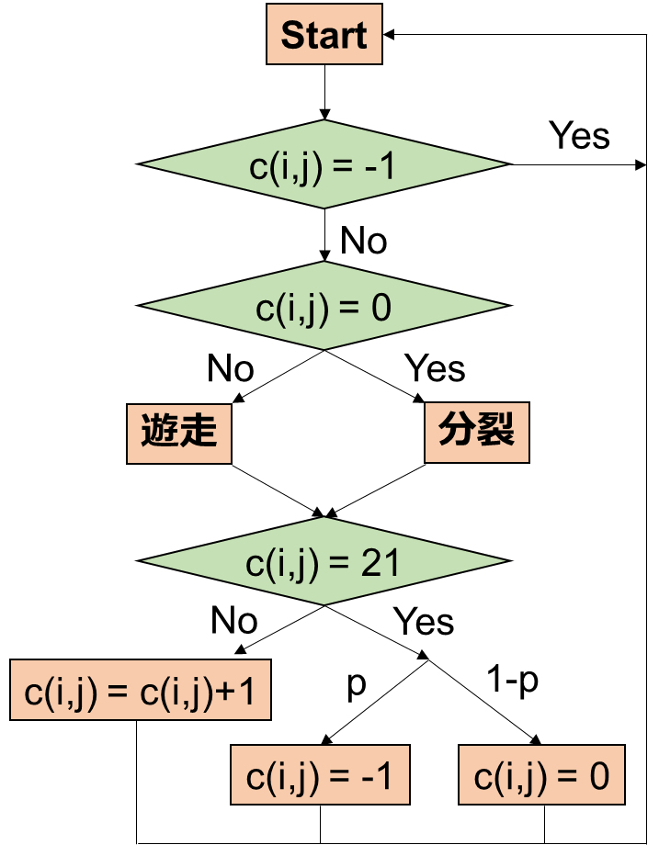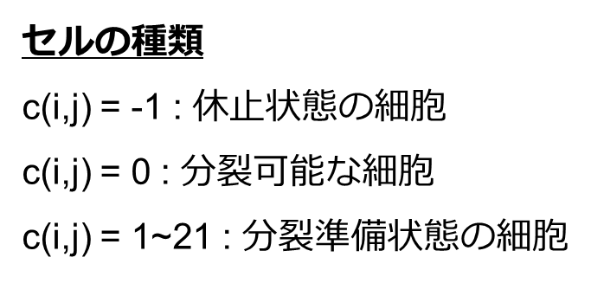

図2-5 細胞のルール

**2-3-2 中皮細胞のルール**

　治癒の場合は中皮細胞が分裂または遊走するが、中心方向に向かう確率をPU、反対に進む確率をPD、サイドに進む確率をPSとした。確率の和は1なので、PU ＋PD＋２PS=1となるようにした。

　図2-6に中皮細胞の分裂、遊走のメカニズムを示す。分裂においては、まず周辺4つのセルの状態と中心方向を確認して、空きセルに上記の確率で分裂する。遊走においても同様である。

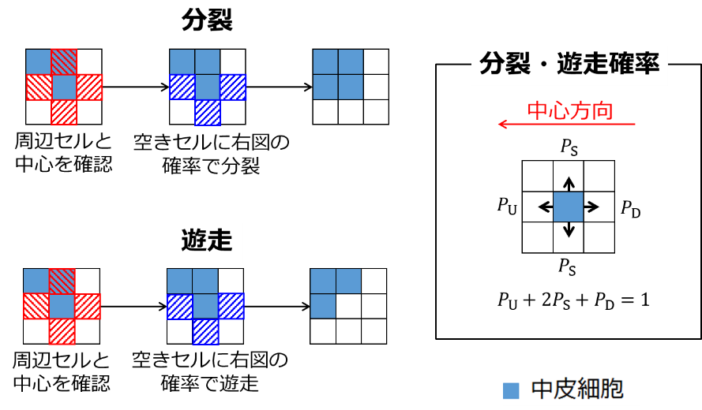

図2-6 中皮細胞の分裂、遊走のメカニズム

**2-3-3 線維芽細胞のルール**

　癒着形成の場合は線維芽細胞が分裂または遊走するが、癒着形成方向に向かう確率をPU、反対に進む確率をPD、サイドに進む確率をPSとした。確率の和は1なので、PU ＋PD＋２PS=1となるようにした。

　中皮細胞では空きセルに分裂または遊走するが、線維芽細胞では、フィブリン又はコラーゲンがあるところに分裂、遊走する。図2-7に線維芽細胞の分裂、遊走メカニズムを示す。分裂のときは、周辺4つのセルの状態と癒着形成方向を確認してフィブリンまたはコラーゲンのあるところに上記の確率で分裂する。遊走のときも同様であるが、元々いたセルにコラーゲンを放出するという違いがある。

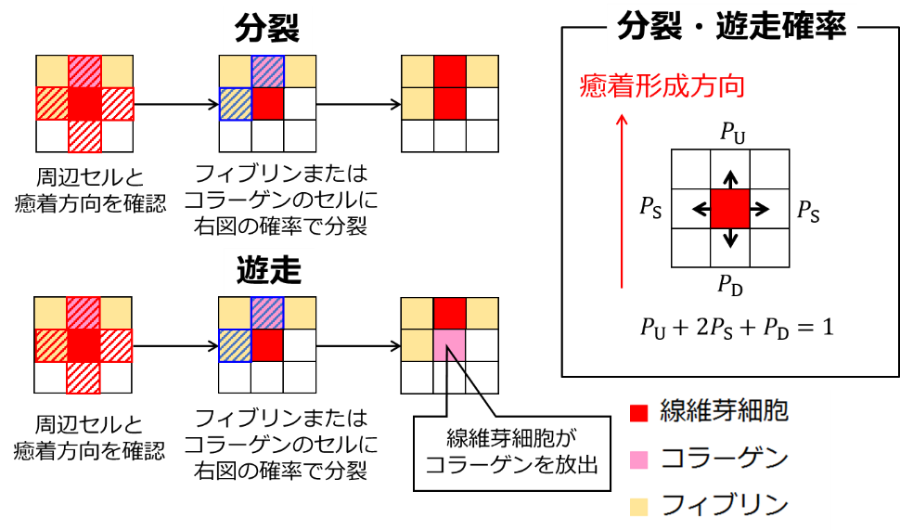

図2-7 線維芽細胞の分裂、遊走のメカニズム

**第３章　創傷部治癒シミュレーション**

**3-1 創傷部治癒シミュレーション条件**

　創傷部治癒シミュレーションを実施するにあたって、次のような条件を設定した。

|  |  |
| --- | --- |
| ・創傷部の大きさ | 1辺が2 mmの正方形 |
| ・初期条件 | 境界部に中皮細胞が存在（図3.1） |
| ・境界条件 | 常に境界部へ細胞を供給 |

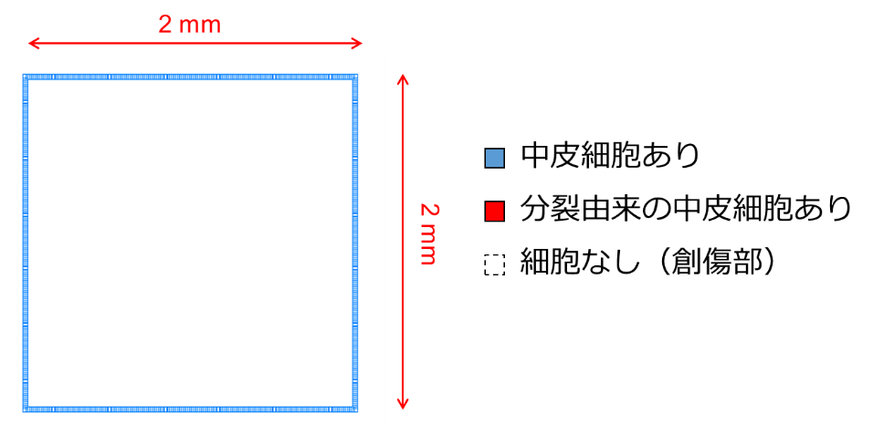

図3-1　創傷部治癒シミュレーションの初期条件

**3-2 創傷部治癒シミュレーション結果**

　中心方向への分裂・遊走確率を0.5とした場合のシミュレーション結果を図3.2に示す。なお、図3.2中で赤色で示した細胞は分裂によって生じた中皮細胞を示している。図3.2からわかるように、周囲から傷が治癒していき、80時間ほどで完全治癒した。

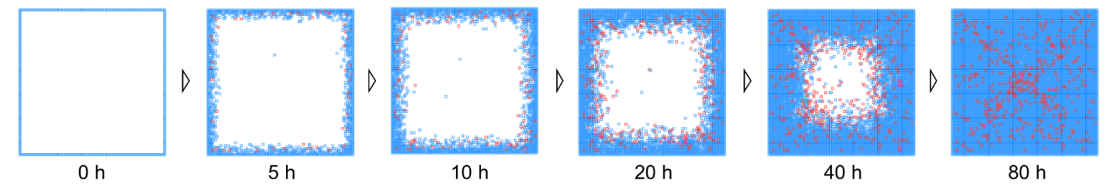

図3-2　創傷部治癒シミュレーション結果

**3-3 中心方向への分裂・遊走確率**

　中心方向への分裂・遊走確率を0.3 ~ 0.7まで変化させたときの治癒率をプロットしたグラフを図3.3に示す。図3.3から中心方向への分裂・遊走確率が高いと、治癒速度を線形近似できることが分かる。中心方向への分裂・遊走確率を0.5としたときのグラフは、図3.3中の緑色のグラフであり、このときの治癒速度を線形近似すると20 $μ$ m/hとなり、これを癒着形成シミュレーションの際の治癒速度とした。

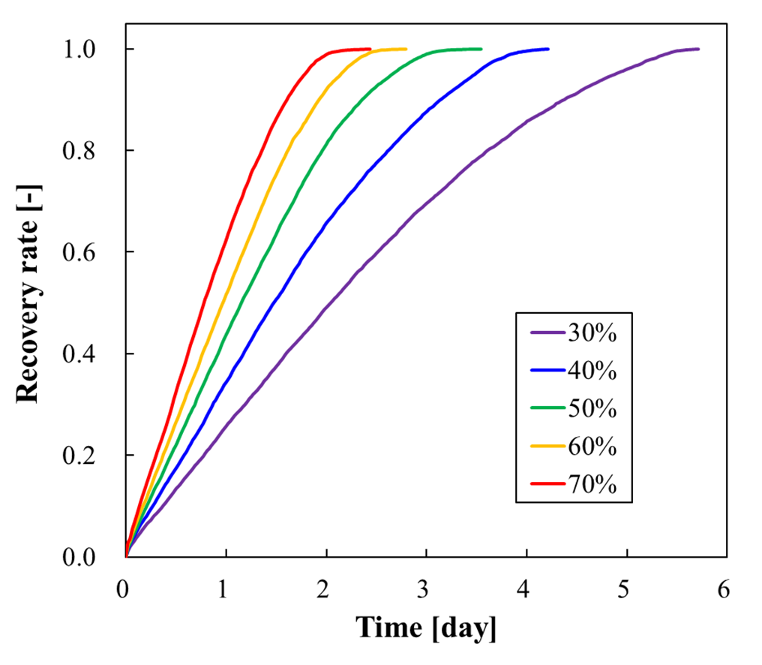

図3-3　中心方向への分裂・遊走確率と治癒率の関係

**第4章　癒着形成シミュレーション**

**4-1　癒着形成のシミュレーション条件**

　癒着形成シミュレーションを実施するにあたって、次のような条件を設定した。

|  |  |
| --- | --- |
| ・創傷部の大きさ | 2 mm×2.4 mmの長方形 |
| ・初期条件 | 上端と下端に線維芽細胞が存在（図4.1） |
| ・境界条件 | 常に境界部へ細胞を供給 |

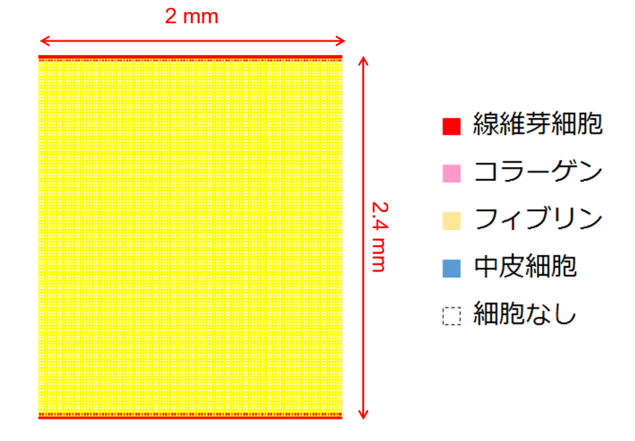

図4-1 癒着形成シミュレーションの初期条件

**4-2　癒着形成シミュレーションの結果**

遊走速度を60 $μ$ m/h 、治癒速度を20 $μ$ m/h と設定して、シミュレーションを行った。図4.2に、分裂/遊走方向が等確率となるように設定した場合の癒着形成シミュレーションの結果を示す。赤色で示している領域が線維芽細胞、黄色で示している領域がフィブリン、ピンク色で示されている領域がコラーゲンを表している。なお、フィブリンは治癒が進むにつれて、端から分解されるとしている。この場合は、50時間が経過して創傷部の治癒が終了し、フィブリンが完全に分解された段階で、癒着は形成されなかった。

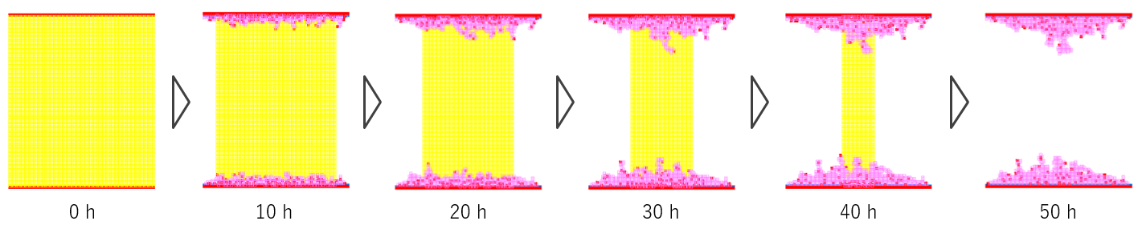

図4-2 分裂/遊走方向が等確率の場合の癒着形成シミュレーション

実際の系では傷が形成されると、好中球やマクロファージによりサイトカインが生成され、これにより濃度勾配が生じ、線維芽細胞が集まってくる。このことを考慮して、癒着形成方向の確率 $P_{U}$ を0.5、横方向の確率 $P_{S}$ を0.2、癒着形成方向と逆の方向の確率 $P_{D}$ を0.1と重みづけをして、遊走速度と治癒速度を変えずにシミュレーションを行った。図4.3にシミュレーション結果を示す。この場合、40時間程度で癒着が形成したことが確認できる。

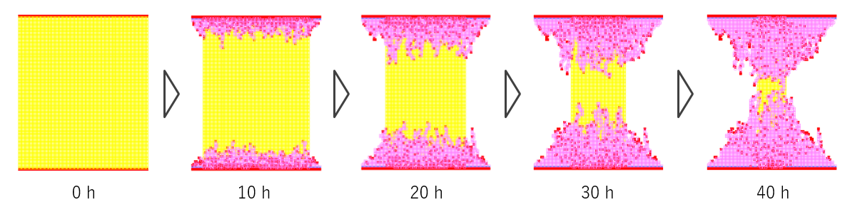

図4-3 分裂/遊走方向が等確率の場合の癒着形成シミュレーション

**4-3　癒着防止材料が存在する場合のシミュレーション条件**

次に、癒着防止材料が存在する場合のシミュレーションを行い、癒着防止シートに求められる特性を調べた。実施するにあたって、次のような条件を設定した。

|  |  |
| --- | --- |
| ・創傷部の大きさ | 2 mm×2.4 mmの長方形 |
| ・初期条件 | 上端と下端に線維芽細胞が存在し、下端の創傷部に厚さ0.2 mmの癒着防止シートを配置（図4.4） |
| ・境界条件 | 常に境界部へ細胞を供給 |

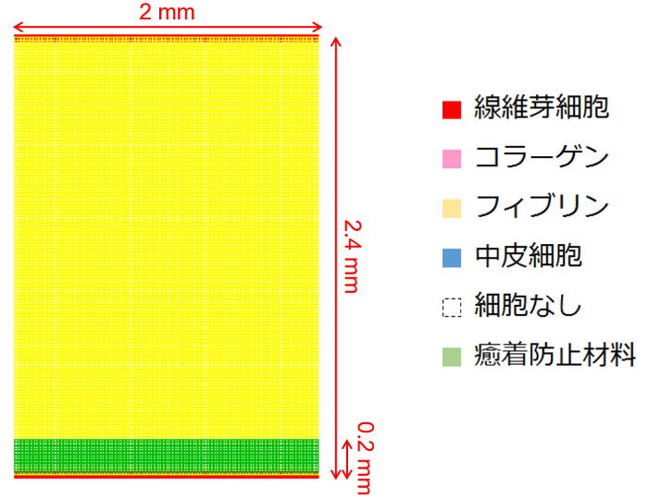

図4-4 癒着防止材料が存在する場合のシミュレーションの初期条件

なお、癒着防止材料として生分解性のものを利用することを考慮して、シミュレーションの各ステップで癒着防止材料を確率的に分解するように設定する。

**4-4　癒着防止材料が等確率で分解する場合のシミュレーション結果**

遊走速度を60 $μ$ m/h 、治癒速度を20 $μ$ m/h と設定して、シミュレーションを行った。分裂/遊走方向の確率は、図4.3に示したシミュレーションのときと同じ重みづけを用いている。癒着防止材料が等確率で分解するとして、分解確率を変えながらシミュレーションを行った。各分解確率でそれぞれ10回の試行を行い、癒着形成頻度と癒着時の平均癒着時間結果を計測した。結果を表に示す。

表4-1 癒着防止材料の分解確率と癒着形成頻度、平均癒着時間

|  |  |  |
| --- | --- | --- |
| **癒着防止材料の　分解確率** / % | **癒着形成頻度** / % | **平均の癒着形成時間** / h |
| 0.1 | 40 | 45.7 |
| 0.2 | 30 | 47.1 |
| 0.3 | 30 | 46.3 |
| 0.4 | 40 | 43.6 |

表からわかるように、分解確率と癒着形成に目立った関係性は認められなかった。そこで、癒着が形成された場合のシミュレーションの様子を確認したところ、図4.5に示す通りであった。

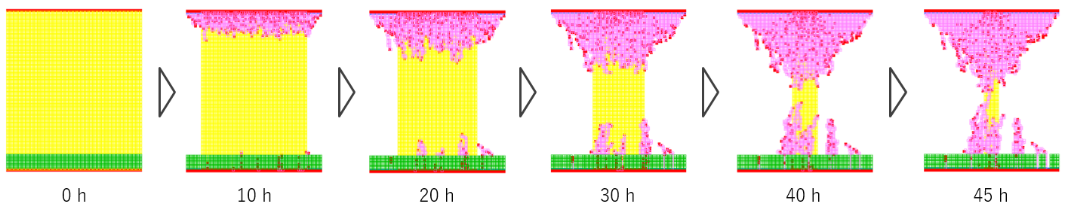

図4-5 癒着防止材料が等確率 (0.2%) で分解する場合のシミュレーション

このシミュレーションでは、癒着防止材料の中心部が初期段階で分解し、そこから線維芽細胞が湧き出し、結果的に45時間程度で癒着が形成することが確認できた。この結果から、癒着防止材料の中心部が初期段階で分解してしまうと癒着が形成されやすくなることが示唆された。

**4.5　癒着防止材料の分解確率が位置により異なる場合のシミュレーション結果**

以上の結果を受けて、癒着防止材料の分解確率が等確率でなく、位置により異なるように設定してシミュレーションを行った。具体的には、治癒した部分に存在する癒着防止材料の分解確率は等確率 (1%) に設定した。また、まだ治癒していない位置に存在する癒着防止材料の分解確率は、創傷部の中心部に近づくにつれて分解確率が低くなるように、最大で0.5%、中心部は0%とし、二次関数を用いて確率を設定した。シミュレーションの結果を図4.6に示す。

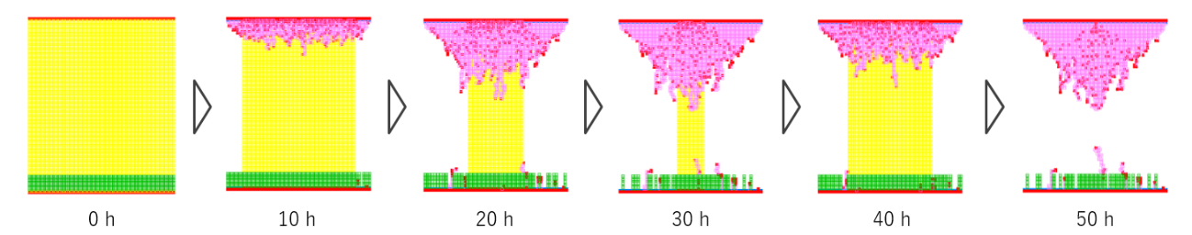

図4-6 癒着防止材料の中心部の分解確率を低くした場合のシミュレーション

逆に、癒着防止材料の分解確率を、創傷部の中心部に近づくにつれて高くなるように設定した場合のシミュレーションも行った。この結果を図4.7に示す。

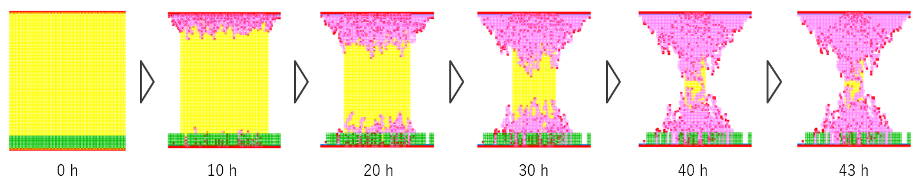

図4-7 癒着防止材料の中心部の分解確率を高くした場合のシミュレーション

癒着防止材料の中心部の分解確率が低い場合は、フィブリンが完全に分解されたときに癒着が形成されていなかったのに対し、中心部の分解確率が高い場合は43時間程度で癒着が形成された。また、中心部の分解確率が低い場合は、湧き出してくる線維芽細胞の量も比較的少なく、癒着防止材料としての役割を果たせている。このことから、中心部の分解確率を低くする、すなわち中心部の強度を高めることで、癒着形成を抑制できることが期待される。治癒していない創傷部からは線維芽細胞が絶えず湧き出してくることと、創傷部の周辺部から順に治癒していくことを考えると、この結果は直観的にも理解できる結果であり、本シミュレーションの妥当性が示唆される。中心部の分解確率を低くするために、具体的には、癒着防止材料の中心部に厚みをつけるといった方法が考えられる。

**第5章　結論**

本研究では、腹膜癒着防止材料の定量的設計を目指して、2次元セルオートマトンを用いた数理モデル化を行い、腹膜癒着のシミュレーションを行った。まず、細胞の挙動をもとに2次元セルオートマトンのルールを設計した。中皮細胞の動きを模した創傷部治癒のシミュレーションを行い、シミュレーションで得られたパラメータをもとに、線維芽細胞の動きを模した癒着形成のシミュレーションを行った。その後、癒着防止材料をシミュレーションに組み込み、癒着防止材料に求められる特性を調べた。創傷部の癒着防止材料の分解確率を低くする、すなわち中心部の強度を高めることで、癒着形成を抑制できることがシミュレーションにより確認できた。この結果は直観的にも妥当であり、シミュレーションの正しさが示唆される。このように、シミュレーションによって、癒着防止材料の設計に対する指針が提示された。

**第６章　参考文献**

[1] 坂井建雄, 橋本尚詞 : ぜんぶわかる人体解剖図

[2] Menzies D, et al., Ann R Coll Surg Engl, 1990 (72) 60-63

[3] http://www.hisanaga-cl.com/main/007_07.html

[4] G.S.Dizerega, et al., Human Reproduction Update, 2001 (7) 547-555

[5] http://seprafilm.jp/

[6] B. B. Youssef, Springer International Publication Switzerland 2015 (9156) 28-42

[7] 小高知宏, Cによる数値計算とシミュレーション

[8] https://bsd.neuroinf.jp

**APPENDIX1　創傷部治癒シミュレーションコード**

#include <stdio.h>

#include <stdlib.h>

#include <time.h>

#include <math.h>

#include "MT.h" //メルセンヌ・ツイスター//

#ifdef __unix__

#include <unistd.h>

#elif defined _WIN32

#include <windows.h>

#define sleep(x) Sleep(1000 * x) //sleep関数の定義//

#endif

#define Tf 44 //分裂1回あたりの遊走距離(20ミクロン×Tf)//

#define P_sleep 5 //休眠確率(%)//

#define P_up 50 //前進確率(%)//

#define P_down 10 //後進確率(%)//

#define P_side 20 //横進確率(%)//

#define P_spring 50 //1hあたりの湧き出し確率(%)//

#define N 101 //傷の大きさ(20ミクロン×(N-1))//

#define BUFSIZE 256 //バッファサイズ//

#define INIT_INTERVAL 2 //初期待ち時間(s)//

#define INTERVAL 0.5 //待ち時間(s)//

#define TMPFILE "tempfile.tmp" //一時ファイル//

#define GNUPLOT "gnuplot" //gnuplotの場所//

void fputworld(int world[][N],int fission[][N]); //gnuplot出力//

void nextt(int world[][N],int number[][N],int t_count,int fission[][N]); //状態更新//

void calcnext(int world[][N],int nextworld[][N],int number[][N],int mig_count[][N],int fission[][N],int i,int j); //ルール適用//

void initworld(int world[][N],int number[][N]); //初期状態//

void spring(int world[][N],int number[][N]); //湧き出し//

void top_count(int world[][N], int t); //先頭細胞速度//

void sq_count(int world[][N],int t); //治癒速度//

int main(int argc,char *argv[])

{

int t = 0; //経過時間(h)//

int i,j,k;

int world[N][N] = {0}; //セルの状態//

int number[N][N] = {0}; //細胞の状態//

int fission[N][N] = {0}; //分裂由来細胞//

int cell = 0; //細胞の個数//

int t_count; //ステップ//

int scale;

int MAXT;

int fission_total = 0;

FILE *pipe;

FILE *file;

FILE *fp;

init_genrand((unsigned)time(NULL)); //乱数の初期化//

scale = Tf/22; //1hあたりの遊走距離(20ミクロン×scale)//

MAXT = scale*168; //7日間のシミュレーション//

//初期条件//

printf("t = 0 h\n");

initworld(world,number);

top_count(world,t);

sq_count(world,t);

fputworld(world,fission);

if((pipe = popen(GNUPLOT " -persist","w")) == NULL){

fprintf(stderr," Cannot open the pipe! \n");

exit(1);

}

//gnuplotの設定//

fprintf(pipe,"unset key\n");

fprintf(pipe,"set xrange [0:%d]\n",N);

fprintf(pipe,"set yrange [0:%d]\n",N);

fprintf(pipe, "set size square\n");

fprintf(pipe, "unset xtics\n");

fprintf(pipe, "unset ytics\n");

fprintf(pipe, "set colorsequence classic\n");

fprintf(pipe, "unset border\n");

//グラフに出力//

fprintf(pipe, "set title 't = %d h'\n",t);

fprintf(pipe, "set title font 'Arial,15'\n");

fprintf(pipe,"plot \"" TMPFILE "\" index 0 w p ps 1 pt 4 lt 3\n");

fprintf(pipe,"name='move%d'\n load 'savegif.gp'\n",t);

fflush(pipe);

sleep(INIT_INTERVAL);

//細胞数をカウント//

for(i=0;i<=N-1;++i){

for(j=0;j<=N-1;++j){

if(world[i][j] == 1){

cell += 1;

}

}

}

//細胞数を出力//

file = fopen("count_cell.txt","w");

fprintf(file,"%d\n",cell);

fclose(file);

//分裂由来細胞を記録//

fp = fopen("fission.txt","w");

fprintf(fp,"%d\n",0);

fclose(fp);

//ステップ更新//

for(t_count=1;t_count<=MAXT;++t_count){

cell = 0;

fission_total = 0;

if(t_count % scale == 0){

t += 1; //グラフ時間表示更新//

top_count(world,t); //治癒速度測定①//

sq_count(world,t); //治癒速度測定②//

if((genrand_int32()%100 + 1) <= P_spring){

spring(world,number); //湧き出し//

}

}

//状態更新//

nextt(world,number,t_count,fission);

//グラフに出力//

printf("t = %d h\n",t);

fputworld(world,fission);

fprintf(pipe, "set title 't = %d h'\n",t);

fprintf(pipe, "plot \"" TMPFILE "\" index 0 w p ps 1 pt 4 lt 3, \"" TMPFILE "\" index 1 w p ps 1 pt 4 lt 1\n");

fprintf(pipe,"name='move%d'\n load 'savegif.gp'\n",t_count);

fflush(pipe);

sleep(INTERVAL);

//細胞数をカウント//

for(i=0;i<=N-1;++i){

for(j=0;j<=N-1;++j){

if(world[i][j] == 1){

cell += 1;

}

if(fission[i][j] == 1){

fission_total += 1;

}

}

}

//細胞数を出力//

file = fopen("count_cell.txt","a");

fprintf(file,"%d\n",cell);

fclose(file);

//分裂由来細胞を記録//

fp = fopen("fission.txt","a");

fprintf(fp,"%d\n",fission_total);

fclose(fp);

if(cell >= N * N) break; //完全治癒//

}

return 0;

}

void nextt(int world[][N],int number[][N],int t_count,int fission[][N])

{

int i,j;

int nextworld[N][N] = {0}; //次のセルの状態//

int mig_count[N][N] = {0}; //同一セルの遊走状況確認//

for(i=0;i<=N-1;++i){

for(j=0;j<=N-1;++j){

nextworld[i][j] = world[i][j]; //前状態の引継//

}

}

//状態更新を開始する正方形の頂点を決定//

if(t_count%4 == 1){

for(i=0;i<=N-1;++i){

for(j=0;j<=N-1;++j){

if(number[i][j] > 0){

　　　　calcnext(world,nextworld,number,mig_count,fission,i,j); //ルール適用//

}

}

}

}

else if(t_count%4 == 2){

for(i=N-1;i>=0;--i){

for(j=0;j<=N-1;++j){

if(number[i][j] > 0){

　　　　calcnext(world,nextworld,number,mig_count,fission,i,j); //ルール適用//

}

}

}

}

else if(t_count%4 == 3){

for(i=0;i<=N-1;++i){

for(j=N-1;j>=0;--j){

if(number[i][j] > 0){

　　　　calcnext(world,nextworld,number,mig_count,fission,i,j); //ルール適用//

}

}

}

}

else{

for(i=N-1;i>=0;--i){

for(j=N-1;j>=0;--j){

if(number[i][j] > 0){

　　　　calcnext(world,nextworld,number,mig_count,fission,i,j); //ルール適用//

}

}

}

}

//境界条件//

for(i=0;i<=N-1;i++){

if(nextworld[i][0] < 1){

nextworld[i][0] = 1;

number[i][0] = genrand_int32()%Tf + 1; //供給細胞の状態//

}

if(nextworld[i][N-1] < 1){

nextworld[i][N-1] = 1;

number[i][N-1] = genrand_int32()%Tf + 1; //供給細胞の状態//

}

}

for(i=1;i<=N-2;i++){

if(nextworld[0][i] < 1){

nextworld[0][i] = 1;

number[0][i] = genrand_int32()%Tf + 1; //供給細胞の状態//

}

if(nextworld[N-1][i] < 1){

nextworld[N-1][i] = 1;

number[N-1][i] = genrand_int32()%Tf + 1; //供給細胞の状態//

}

}

//状態更新//

for(i=0;i<=N-1;++i){

for(j=0;j<=N-1;++j){

world[i][j] = nextworld[i][j];

}

}

}

void calcnext(int world[][N],int nextworld[][N],int number[][N],int mig_count[][N],int fission[][N],int i,int j)

{

int rule;

int state[4] = {0};

int k;

int x, y;

int a,b;

int mig_check = 0;

int rand[4] = {100};

int rand_sum;

int state_sum = 0;

int position[4] = {0};

//分裂・遊走を決定//

if(number[i][j] == Tf){

rule = 1;

}

else{

rule = 2;

}

//考慮する周囲のセル//

/*

| (i, j+1) |

--------------------------------------

(i-1, j) | (i, j ) | (i+1, j)

--------------------------------------

| (i, j-1) |

*/

//周辺状態を確認//

if((i==0 && j==0)||(i==0 && j==N-1)||(i==N-1 && j==N-1)||(i==N-1 && j==0)){

for(k=0;k<=3;k++){

state[k] = 1;

}

}

else if(i==0){

state[0] = 1;

state[1] = 1;

state[2] = world[i+1][j];

state[3] = 1;

}

else if(i==N-1){

state[0] = world[i-1][j];

state[1] = 1;

state[2] = 1;

state[3] = 1;

}

else if(j==0){

state[0] = 1;

state[1] = world[i][j+1];

state[2] = 1;

state[3] = 1;

}

　　　else if(j==N-1){

state[0] = 1;

state[1] = 1;

state[2] = 1;

state[3] = world[i][j-1];

}

else{

state[0] = world[i-1][j];

state[1] = world[i][j+1];

state[2] = world[i+1][j];

state[3] = world[i][j-1];

}

for(k=0;k<=3;++k){

state_sum += state[k];

}

//四方を囲まれたら次のステップで埋まる//

if(state_sum==4 && i!=0 && j!=0 && i!=N-1 && j!=N-1 && world[i][j]==0){

nextworld[i][j] = 1;

number[i][j] = genrand_int32()%Tf + 1;

fission[i][j] = 0;

}

//座標変換//

a = i - (N-1)/2;

b = j - (N-1)/2;

//中心方向を決定//

if(b>=a && b>=-a){

position[3] = 1;

position[1] = -1;

}

else if(b<=a && b>=-a){

position[0] = 1;

position[2] = -1;

}

else if(b<=a && b<=-a){

position[1] = 1;

position[3] = -1;

}

else{

position[2] = 1;

position[0] = -1;

}

//分裂//

if (rule == 1){

if(world[i][j] == 1){

do{

rand_sum = 0;

for(k=0;k<=3;++k){

　　　if(state[k] == 0){

　if(position[k] > 0){

　　　　　rand[k] = genrand_int32()%100 + 1; //空きセルに対して乱数を付与//

if(rand[k] <= P_up){

　　　rand_sum += 1; //分裂回数をカウント//

}

}

　　else if(position[k] < 0){

rand[k] = genrand_int32()%100 + 1; //空きセルに対して乱数を付与//

if(rand[k] <= P_down){

　　　rand_sum += 1; //分裂回数をカウント//

}

}

　　else{

rand[k] = genrand_int32()%100 + 1; //空きセルに対して乱数を付与//

if(rand[k] <= P_side){

　　　rand_sum += 1; //分裂回数をカウント//

}

}

}

}

}while(rand_sum > 1); //分裂回数制限//

for(k=0;k<=3;++k){ //分裂方向を決定//

if (k == 0){

x = i-1;

y = j;

}

else if (k == 1){

x = i;

y = j+1;

}

else if (k == 2){

x = i+1;

y = j;

}

else{

x = i;

y = j-1;

}

if(position[k] > 0){

if (state[k] == 0 && rand[k] <= P_up){ //空きセルにP_upの確率で分裂//

nextworld[i][j] = 1;

nextworld[x][y] = 1;

number[x][y] = 1;

fission[x][y] = 1;

}

}

else if(position[k] < 0){

if (state[k] == 0 && rand[k] <= P_down){ //空きセルにP_downの確率で分裂//

nextworld[i][j] = 1;

nextworld[x][y] = 1;

number[x][y] = 1;

fission[x][y] = 1;

}

}

else{

if (state[k] == 0 && rand[k] <= P_side){ //空きセルにP_sideの確率で分裂//

nextworld[i][j] = 1;

nextworld[x][y] = 1;

number[x][y] = 1;

fission[x][y] = 1;

}

}

}

}

//番号の更新//

if(genrand_int32()%100 + 1 <= P_sleep){

number[i][j] = -1;

}

else{

number[i][j] = 1;

}

}

//遊走//

else if (rule == 2) {

if(world[i][j] == 1){

do{

rand_sum = 0;

for(k=0;k<=3;++k){

　　　if(state[k] == 0){

　if(position[k] > 0){

rand[k] = genrand_int32()%100 + 1; //空きセルに対して乱数を付与//

if(rand[k] <= P_up){

　　　rand_sum += 1; //遊走回数をカウント//

}

}

　　else if(position[k] < 0){

rand[k] = genrand_int32()%100 + 1; //空きセルに対して乱数を付与//

if(rand[k] <= P_down){

　　　rand_sum += 1; //遊走回数をカウント//

}

}

else{

rand[k] = genrand_int32()%100 + 1; //空きセルに対して乱数を付与//

if(rand[k] <= P_side){

　　　rand_sum += 1; //遊走回数をカウント//

}

}

}

}

}while(rand_sum > 1); //遊走回数制限//

for(k=0;k<=3;++k){ //遊走方向を決定//

if (k == 0){

x = i-1;

y = j;

}

else if (k == 1){

x = i;

y = j+1;

}

else if (k == 2){

x = i+1;

y = j;

}

else{

x = i;

y = j-1;

}

if(position[k] > 0){

if (state[k] == 0 && rand[k] <= P_up){ //空きセルにP_upの確率で遊走//

if(mig_count[x][y] == 0){ //同一セルへの遊走を禁止//

nextworld[i][j] = 0;

nextworld[x][y] = 1;

mig_count[x][y] = 1;

number[x][y] = number[i][j] + 1;

mig_check = 1;

if(fission[i][j] == 1){ //分裂情報の引継ぎ//

fission[i][j] = 0;

fission[x][y] = 1;

}

}

}

}

else if(position[k] < 0){

if (state[k] == 0 && rand[k] <= P_down){ //空きセルにP_downの確率で遊走//

if(mig_count[x][y] == 0){ //同一セルへの遊走を禁止//

nextworld[i][j] = 0;

nextworld[x][y] = 1;

mig_count[x][y] = 1;

number[x][y] = number[i][j] + 1;

mig_check = 1;

if(fission[i][j] == 1){ //分裂情報の引継ぎ//

fission[i][j] = 0;

fission[x][y] = 1;

}

}

}

}

else{

if (state[k] == 0 && rand[k] <= P_side){ //空きセルにP_sideの確率で遊走//

if(mig_count[x][y] == 0){ //同一セルへの遊走を禁止//

nextworld[i][j] = 0;

nextworld[x][y] = 1;

mig_count[x][y] = 1;

number[x][y] = number[i][j] + 1;

mig_check = 1;

if(fission[i][j] == 1){ //分裂情報の引継ぎ//

fission[i][j] = 0;

fission[x][y] = 1;

}

}

}

}

}

if(mig_check < 1){

number[i][j] += 1;

}

}

}

}

void fputworld(int world[][N],int fission[][N])

{

int i,j;

FILE *fp;

if((fp = fopen(TMPFILE,"w")) == NULL){

fprintf(stderr," Cannot open the file! \n");

exit(1);

}

//細胞の位置を出力//

for(i=0;i<=N-1;++i){

for(j=0;j<=N-1;++j){

if(world[i][j] == 1 && fission[i][j] == 0){

fprintf(fp,"%d %d\n",i,j);

}

}

}

fprintf(fp,"\n\n");

//細胞の位置を出力//

for(i=0;i<=N-1;++i){

for(j=0;j<=N-1;++j){

if(world[i][j] == 1 && fission[i][j] == 1){

fprintf(fp,"%d %d\n",i,j);

}

}

}

fclose(fp);

}

void initworld(int world[][N],int number[][N])

{

int i;

int j;

//初期条件//

for(i=0;i<=N-1;i++){

world[i][0] = 1;

world[i][N-1] = 1;

}

for(j=1;j<=N-2;j++){

world[0][j] = 1;

world[N-1][j] = 1;

}

for(i=0;i<=N-1;i++){

number[i][0] = genrand_int32()%Tf + 1;

number[i][N-1] = genrand_int32()%Tf + 1;

}

for(j=1;j<=N-2;j++){

number[0][j] = genrand_int32()%Tf + 1;

number[N-1][j] = genrand_int32()%Tf + 1;

}

}

void spring(int world[][N],int number[][N])

{

int site_x,site_y;

long i;

//湧き出しの位置を決定//

for(i=0;i<=10000000;i++){

site_x = genrand_int32()%99 + 1;

site_y = genrand_int32()%99 + 1;

if(world[site_x][site_y] == 0){ //空きセルに湧き出し//

world[site_x][site_y] = 1;

number[site_x][site_y] = genrand_int32()%Tf + 1;

break;

}

}

}

void top_count(int world[][N], int t)

{

int x,y;

int i,j,s,k,l;

double D[5] = {0};

int e[5];

int e_count = 0;

FILE *fp;

//e[]の初期化//

for(i=1;i<=4;i++){

e[i] = -1;

}

//中心//

s = 0;

x = (N-1)/2;

y = (N-1)/2;

if(world[x][y]==1){

for(i=1;i<=4;i++){

e[i] = 0;

}

}

//中心以外//

for(s=1;s<=(N-1)/2;s++){

for(i=-s;i<=s;i++){

for(j=-s;j<=s;j++){

x = i + (N-1)/2;

y = j + (N-1)/2;

if(world[x][y] == 1){

if(j>=i && j>=-i && e[1] == -1){

e[1] = s;

}

else if(j<=i && j>=-i && e[2] == -1){

e[2] = s;

}

else if(j<=i && j<=-i && e[3] == -1){

e[3] = s;

}

else if(j>=i && j<=-i && e[4] == -1){

e[4] = s;

}

}

}

}

}

//治癒状況を記録//

if(t==0){

fp = fopen("recovery_top.txt","w");

}

else{

fp = fopen("recovery_top.txt","a");

}

if(t<10){

fprintf(fp, " %d ",t);

}

else if(t<100){

fprintf(fp, " %d ",t);

}

else{

fprintf(fp, " %d ",t);

}

for(i=1;i<=4;++i){ //中心からの距離を記録//

if(e[i]<10){

fprintf(fp, " %d ",e[i]);

}

else{

fprintf(fp, " %d ",e[i]);

}

e_count += e[i];

}

if(e_count/4 < 10){ //中心からの平均距離を記録//

fprintf(fp," %d \n",e_count/4);

}

else{

fprintf(fp," %d \n",e_count/4);

}

fclose(fp);

}

void sq_count(int world[][N],int t)

{

int e[4];

int cell;

int i,j;

int e_count = 0;

FILE *fp;

//行または列の細胞数をカウント//

for(i=1;i<=(N-1)/2;++i){

cell = 0;

for(j=1;j<=N-2;++j){

if(world[i][j] == 1){

cell += 1;

}

}

if(cell < N-2){

e[0] = (N-1)/2 - (i-1); //治癒の進行状況//

break;

}

if(i == (N-1)/2 && cell == N-2){

e[0] = 0; //中心まで治癒//

}

}

for(j=1;j<=(N-1)/2;++j){

cell = 0;

for(i=1;i<=N-2;++i){

if(world[i][j] == 1){

cell += 1;

}

}

if(cell < N-2){

e[3] = (N-1)/2 - (j-1); //治癒の進行状況//

break;

}

if(j == (N-1)/2 && cell == N-2){

e[3] = 0; //中心まで治癒//

}

}

for(i=N-2;i>=(N-1)/2;--i){

cell = 0;

for(j=1;j<=N-2;++j){

if(world[i][j] == 1){

cell += 1;

}

}

if(cell < N-2){

e[2] = (i+1) - (N-1)/2; //治癒の進行状況//

break;

}

if(i == (N-1)/2 && cell == N-2){

e[2] = 0; //中心まで治癒//

}

}

for(j=N-2;j>=(N-1)/2;--j){

cell = 0;

for(i=1;i<=N-2;++i){

if(world[i][j] == 1){

cell += 1;

}

}

if(cell < N-2){

e[1] = (j+1) - (N-1)/2; //治癒の進行状況//

break;

}

if(j == (N-1)/2 && cell == N-2){

e[1] = 0; //中心まで治癒//

}

}

//治癒状況を記録//

if(t==0){

fp = fopen("recovery_sq.txt","w");

}

else{

fp = fopen("recovery_sq.txt","a");

}

if(t<10){

fprintf(fp, " %d ",t);

}

else if(t<100){

fprintf(fp, " %d ",t);

}

else{

fprintf(fp, " %d ",t);

}

for(i=0;i<=3;++i){ //中心からの距離を記録//

if(e[i]<10){

fprintf(fp, " %d ",e[i]);

}

else{

fprintf(fp, " %d ",e[i]);

}

e_count += e[i];

}

if(e_count/4 < 10){ //中心からの平均距離を記録//

fprintf(fp," %d \n",e_count/4);

}

else{

fprintf(fp," %d \n",e_count/4);

}

fclose(fp);

}

**APPENDIX 2　癒着形成シミュレーションのコード**

#include <stdio.h>

#include <stdlib.h>

#include <time.h>

#include <math.h>

#include "MT.h"

#ifdef __unix__

#include <unistd.h>

#elif defined _WIN32

#include <windows.h>

#define sleep(x) Sleep(1000 * x)

#endif

#define TYPES 2 // #simulation types

#define M 100 // the width of the world

#define N 120 // the height of the world

#define WOUND M // the size of the wound

#define SHEET 10 // the thickness of the sheet

#define P_REST 0.05 // the probability of rest

#define P_DEG 0.01 // the probability of degradation of a sheet

#define P_FRONT 0.50 // the probability of action on the cell in the front of cell (i,j)

#define P_SIDE 0.20 // the probability of action on the cell in the side of cell (i,j)

#define P_REAR 0.10 // the probability of action on the cell in the rear of cell (i,j)

#define N_STEPS_PER_H 3 // #steps / hour

#define RECOVERY_RATE (1*N_STEPS_PER_H) // the period of cell recovery [hour]

#define CYCLE_PERIOD 22*N_STEPS_PER_H // the period of cells (22 hours)

#define MAX_T RECOVERY_RATE*(WOUND/2) // max #steps

#define INIT_INTERVAL 5 // initial interval for plotting

#define INTERVAL 0.25 // interval for plotting

#define CENTER_SOLID 0 // 1: use sheet with solid center

#define PIC_FLAG 0 // 1: save gif files (interval -> 0.5)

#define TMPFILE "tempfile.tmp" // the name of a temporary file

#define GNUPLOT "gnuplot"

void InitializeWorld(int world[][N]);

void InitializeCellTime(int cell_time[][N]);

void InitializeCluster(int cluster[]);

void CellTimeProgress(int cell_time[][N]);

void NextT(int world[][N], int cell_time[][N], int cluster[], int t);

void SheetDegradation(int world[][N], int next_world[][N], int t);

void WoundRecovery(int next_world[][N], int next_cell_time[][N], int t);

void CalcNext(int world[][N], int next_world[][N], int cell_time[][N], int next_cell_time[][N], int cluster[], int i, int j);

void StateCheck(int world[][N], int state[], int i, int j);

int NumberOfStates(void);

void StateCount(int state[], int n_state[]);

void Fission(int world[][N], int next_world[][N], int next_cell_time[][N], int state[], int n_state[], int cluster[], int i, int j);

void Migration(int world[][N], int next_world[][N], int cell_time[][N], int next_cell_time[][N], int state[], int n_state[], int cluster[], int i, int j);

int DirectionX(int i, int k);

int DirectionY(int j, int k);

void ProbabilityGenerator(double prob[], int i, int j);

void PutWorld(int world[][N]);

void Draw(int t);

void GifDraw(int t);

void Copy(int from[][N], int to[][N]);

void PrintState(int s, int world[][N], FILE *fp);

void PlotConfig(void);

void MergeCluster(int cluster[], int i1, int j1, int i2, int j2);

int ClusterNumber(int cluster[], int i, int j);

int Dim1Index(int i, int j);

/*

Global variables

*/

int type_number;

int state_size; // #states

FILE *pipe; // communication pipe to gnuplot

int main(int argc, char *argv[]){

int t = 0; // time

int adhesion_flag = -1;

int world[M][N] = {0}; // the array of cells

int cell_time[M][N] = {0}; // the state of cells

int cluster[M*N] = {0}; // cluster number of cells

if (argc < 2){ // if an initial state is not assigned, then print error message

fprintf(stderr, "Usage: cell_simulator (Simulation type number)\ninitial state type:\n1: Adhesion (no sheet)\n2: Adhesion (with sheet)\n");

exit(1);

}

type_number = atoi(argv[1]);

state_size = NumberOfStates();

if (type_number > TYPES || type_number <= 0) {

fprintf(stderr, "Error!! Mistaken usage: (type number) in {1, 2}.\n");

exit(1);

}

init_genrand((unsigned)time(NULL));

InitializeWorld(world);

InitializeCellTime(cell_time);

InitializeCluster(cluster);

// open the pipe

if ((pipe = popen(GNUPLOT " -persist", "w")) == NULL){

fprintf(stderr, "Error!! Can't open the pipe.\n");

exit(1);

}

// initial setting of gnuplot

PlotConfig();

for (t = 0; t <= MAX_T + 1; t++){

PutWorld(world);

fprintf(pipe, "set title 't = %f h'\n", (double)t/(double)N_STEPS_PER_H);

if (PIC_FLAG == 1){

GifDraw(t);

}

else {

Draw(t);

}

if (t == 0){

sleep(INIT_INTERVAL);

}

else {

sleep(INTERVAL);

}

// check whether adhesion occurred or not

if (ClusterNumber(cluster, 0, 0) == ClusterNumber(cluster, 0, N-1)){

adhesion_flag = 1;

break; // stop simulation

}

CellTimeProgress(cell_time);

NextT(world, cell_time, cluster, t);

}

fprintf(pipe, "exit\n");

fflush(pipe);

pclose(pipe);

if (adhesion_flag == 1){

printf("Adhesion time: %f [h]\n", (double)t / (double)N_STEPS_PER_H);

}

else {

printf("Adhesion did not occur.\n");

}

return 0;

}

/* ************************** Functions ************************** */

void InitializeWorld(int world[][N]){

int i, j;

if (type_number == 1 || type_number == 2) { // Initial state is above + below

// fibrin

for (i = 0; i < M; i++){

for (j = 0; j < N; j++){

world[i][j] = 3;

}

}

// fibroblast

for (i = 0; i < M; i++){

world[i][0] = 2;

world[i][N-1] = 2;

}

// mesothelium

for (i = 0; i < M; i++){

if (i < (M/2 - WOUND/2) || i >= (M/2 + WOUND/2)){

world[i][1] = 1;

world[i][N-2] = 1;

}

}

if (type_number == 2){

// sheet

for (i = 0; i < M; i++){

for (j = 0; j < SHEET; j++){

world[i][2+j] = 5;

}

}

}

}

return;

}

void InitializeCellTime(int cell_time[][N]){

int i, j;

if (type_number == 1 || type_number == 2){

// boundary (above + below)

for(i = 0; i < M; i++){

cell_time[i][0] = (int)floor(CYCLE_PERIOD*genrand_real2());

cell_time[i][N-1] = (int)floor(CYCLE_PERIOD*genrand_real2());

}

}

return;

}

void InitializeCluster(int cluster[]){

int i;

if (type_number == 1 || type_number == 2){

for (i = 0; i <= Dim1Index(M-1, N-1); i++){

if (i > Dim1Index(0, 0) && i <= Dim1Index(M-1, 0)){

cluster[i] = Dim1Index(0, 0);

}

else if (i > Dim1Index(0, N-1) && i <= Dim1Index(M-1, N-1)){

cluster[i] = Dim1Index(0, N-1);

}

else {

cluster[i] = -1;

}

}

}

return;

}

void CellTimeProgress(int cell_time[][N]){

int i, j;

// time progress (no progress on edges) ***************************************

for (i = 1; i < M-1; i++){

for (j = 1; j < N-1; j++){

if (cell_time[i][j] != -1){

if (cell_time[i][j] == CYCLE_PERIOD - 1){

if (genrand_real2() < P_REST){

cell_time[i][j] = -1; // cell stop

}

else{

cell_time[i][j] = 0;

}

}

else{

cell_time[i][j]++;

}

}

}

}

return;

}

void NextT(int world[][N], int cell_time[][N], int cluster[], int t){

int next_world[M][N] = {0}; // an array for containing the next state of cells

int next_cell_time[M][N] = {0}; // an array for containing the next time of cells

int i, j;

// copy the array world / cell_time to the array next_world / next_cell_time

Copy(world, next_world);

Copy(cell_time, next_cell_time);

// apply the rule

for (i = 0; i < M; i++){

for (j = 0; j < N; j++){

CalcNext(world, next_world, cell_time, next_cell_time, cluster, i, j);

}

}

// the rules are not applied to the cells on the boundary

for(i = 0; i < M; i++){

next_world[i][0] = world[i][0];

next_world[i][N-1] = world[i][N-1];

next_cell_time[i][0] = (int)floor(CYCLE_PERIOD*genrand_real2());

next_cell_time[i][N-1] = (int)floor(CYCLE_PERIOD*genrand_real2());

}

if (type_number == 2){

SheetDegradation(world, next_world, t);

}

if (type_number == 1 || type_number == 2){

WoundRecovery(next_world, next_cell_time, t);

}

// update the array world

Copy(next_world, world);

Copy(next_cell_time, cell_time);

return;

}

void SheetDegradation(int world[][N], int next_world[][N], int t){

int wound_size;

int i, j;

double C;

wound_size = M - (2 * t / RECOVERY_RATE);

// sheet degradation (1 row degradation)

for (i = 0; i < M; i++){

if (world[i][2] == 5){

if (genrand_real2() < P_DEG){

if (CENTER_SOLID == 1){

if (i < (M/2 - wound_size/2) || i >= (M/2 + wound_size/2)){ // sheet over the mesothelium

for (j = 0; j < SHEET; j++){

next_world[i][2+j] = 0; // sheet degradation occurred

}

}

else { // sheet over the wound

C = ((double)wound_size / 2)*((double)wound_size / 2); // normalization constant

if (genrand_real2() < 0.5*((double)i - (double)M/2)*((double)i - (double)M/2) / C){

for (j = 0; j < SHEET; j++){

next_world[i][2+j] = 3; // sheet degradation occurred

}

}

else {

for (j = 0; j < SHEET; j++){

next_world[i][2+j] = 5; // sheet degradation didn't occur

}

}

}

}

else {

for (j = 0; j < SHEET; j++){

if (i < (M/2 - wound_size/2) || i >= (M/2 + wound_size/2)){

next_world[i][2+j] = 0; // sheet degradation occurred

}

else {

next_world[i][2+j] = 3; // sheet degradation occurred

}

}

}

}

}

}

return;

}

void WoundRecovery(int next_world[][N], int next_cell_time[][N], int t){

int wound_size;

int i, j;

if (t % RECOVERY_RATE == 0){

wound_size = M - (2 * t / RECOVERY_RATE);

for (i = 0; i < M; i++){

if (i < (M/2 - wound_size/2) || i >= (M/2 + wound_size/2)){

next_world[i][1] = 1;

next_world[i][N-2] = 1;

next_cell_time[i][1] = -1;

next_cell_time[i][N-2] = -1;

// fibrinolysis

for (j = 2; j < N-2; j++){

if (next_world[i][j] == 3){

next_world[i][j] = 0;

}

}

}

}

}

return;

}

void CalcNext(int world[][N], int next_world[][N], int cell_time[][N], int next_cell_time[][N], int cluster[], int i, int j){

int rule; // the type of rule applied in this step

int state[4]; // for checking the state of cells around the cell (i,j)

int n_state[state_size]; // the value of n_state[l] represents how many cells are in the state l

StateCheck(world, state, i, j);

StateCount(state, n_state);

if (cell_time[i][j] == 0){

rule = 1; // fission

}

else if (cell_time[i][j] != -1) {

rule = 2; // migration

}

if (type_number == 1 || type_number == 2){

if (rule == 1){

Fission(world, next_world, next_cell_time, state, n_state, cluster, i, j);

}

else if (rule == 2) {

Migration(world, next_world, cell_time, next_cell_time, state, n_state, cluster, i, j);

}

}

return;

}

void StateCheck(int world[][N], int state[], int i, int j){

if (i == 0){

state[0] = 0; // left

state[2] = world[i+1][j]; // right

}

else if (i == M-1){

state[0] = world[i-1][j]; // left

state[2] = 0; // right

}

else {

state[0] = world[i-1][j]; // left

state[2] = world[i+1][j]; // right

}

if (j == 0){

state[1] = world[i][j+1]; // up

state[3] = 0; // down

}

else if (j == N-1){

state[1] = 0; // up

state[3] = world[i][j-1]; // down

}

else{

state[1] = world[i][j+1]; // up

state[3] = world[i][j-1]; // down

}

return;

}

int NumberOfStates(void){

if (type_number == 1){

return 5; // #state = 5: State = {0,1,2,3,4}

}

else if (type_number == 2) {

return 6; // #state = 6: State = {0,1,2,3,4,5}

}

}

void StateCount(int state[], int n_state[]){

int k, l;

// initialize the array n_state[]

for (k = 0; k < state_size; k++){

n_state[k] = 0;

}

for (k = 0; k < 4; k++){ // check the state of cells around the cell (i,j)

for (l = 0; l < state_size; l++){

if (state[k] == l) { // if the state is found to be l, increase the value in n_state[l] by 1.

n_state[l]++;

break;

}

}

}

return;

}

void Fission(int world[][N], int next_world[][N], int next_cell_time[][N], int state[], int n_state[], int cluster[], int i, int j){

int k;

int x, y;

int n_area;

double random;

double cumulative_p = 0;

double prob[4] = {0}; // probability of action on cells around the cell (i,j)

if (world[i][j] == 2){

n_area = n_state[3] + n_state[4];

if (n_area <= 0) { // fission does not occur

return;

}

ProbabilityGenerator(prob, i, j);

random = genrand_real2();

for (k = 0; k < 4; k++){

// the cell (x, y) is the candidate for the destination of migration

x = DirectionX(i, k);

y = DirectionY(j, k);

if (x == -1 || x == M || y == -1 || y == N){ // migration (i,j) -> (x,y) does not occur due to the boundary

continue;

}

if (state[k] != 3 && state[k] != 4){

continue;

}

cumulative_p += prob[k];

if (random < cumulative_p){

next_world[x][y] = 2;

next_cell_time[x][y] = 1;

MergeCluster(cluster, i, j, x, y);

break; // a trial is not needed any more once migration occurred

}

}

}

return;

}

void Migration(int world[][N], int next_world[][N], int cell_time[][N], int next_cell_time[][N], int state[], int n_state[], int cluster[], int i, int j){

int k;

int x, y;

int n_area;

double random;

double cumulative_p = 0;

double prob[4] = {0}; // probability of action on cells around the cell (i,j)

if (world[i][j] == 2){

n_area = n_state[3] + n_state[4];

if (n_area <= 0) { // migration does not occur

return;

}

ProbabilityGenerator(prob, i, j);

random = genrand_real2();

for (k = 0; k < 4; k++){

// the cell (x, y) is the candidate for the destination of migration

x = DirectionX(i, k);

y = DirectionY(j, k);

if (x == -1 || x == M || y == -1 || y == N){ // migration (i,j) -> (x,y) does not occur due to the boundary

continue;

}

if (state[k] != 3 && state[k] != 4){

continue;

}

cumulative_p += prob[k];

if (random < cumulative_p){

// swap the state between the cell (i,j) and the cell (x,y)

next_world[i][j] = 4;

next_world[x][y] = 2;

next_cell_time[x][y] = cell_time[i][j];

MergeCluster(cluster, i, j, x, y);

break; // a trial is not needed any more once migration occurred

}

}

}

return;

}

int DirectionX(int i, int k){

/*

the position of cells:

| (i, j+1) |

-------------------------------------

(i-1, j) | (i, j ) | (i+1, j)

-------------------------------------

| (i, j-1) |

state[0] = (i-1, j)

state[1] = (i, j+1)

state[2] = (i+1, j)

state[3] = (i, j-1)

*/

if (k == 0){

return i - 1;

}

else if (k == 1){

return i;

}

else if (k == 2){

return i + 1;

}

else if (k == 3){

return i;

}

}

int DirectionY(int j, int k){

/*

the position of cells:

| (i, j+1) |

-------------------------------------

(i-1, j) | (i, j ) | (i+1, j)

-------------------------------------

| (i, j-1) |

state[0] = (i-1, j)

state[1] = (i, j+1)

state[2] = (i+1, j)

state[3] = (i, j-1)

*/

if (k == 0){

return j;

}

else if (k == 1){

return j + 1;

}

else if (k == 2){

return j;

}

else if (k == 3){

return j - 1;

}

}

void ProbabilityGenerator(double prob[], int i, int j){

/*

the position of cells:

| (i, j+1) |

-------------------------------------

(i-1, j) | (i, j ) | (i+1, j)

-------------------------------------

| (i, j-1) |

prob[0] = probability of action on the cell (i-1, j)

prob[1] = probability of action on the cell (i, j+1)

prob[2] = probability of action on the cell (i+1, j)

prob[3] = probability of action on the cell (i, j-1)

*/

if (j < N / 2){

prob[0] = P_SIDE;

prob[1] = P_FRONT;

prob[2] = P_SIDE;

prob[3] = P_REAR;

}

else {

prob[0] = P_SIDE;

prob[1] = P_REAR;

prob[2] = P_SIDE;

prob[3] = P_FRONT;

}

return;

}

void PutWorld(int world[][N]){

int i, j;

FILE *fp; // file pointer of a temporary file

// open a temporary file

if ((fp = fopen(TMPFILE, "w")) == NULL){

fprintf(stderr, "File can't open.\n");

exit(1);

}

if (type_number == 1 || type_number == 2) {

// index 0: State 1 (mesothelium)

PrintState(1, world, fp);

fprintf(fp, "-100 -100\n"); // dummy plot (for fixing color of cells)

fprintf(fp, "\n\n");

// index 1: State 2 (fibroblast)

PrintState(2, world, fp);

fprintf(fp, "\n\n");

// index 2: State 3 (fibrin)

PrintState(3, world, fp);

fprintf(fp, "-150 -150\n"); // dummy plot (for fixing color of cells)

fprintf(fp, "\n\n");

// index 3: State 4 (collagen)

PrintState(4, world, fp);

fprintf(fp, "-200 -200\n"); // dummy plot (for fixing color of cells)

fprintf(fp, "\n\n");

if (type_number == 2){

// index 4: State 5 (sheet)

PrintState(5, world, fp);

fprintf(fp, "-250 -250\n"); // dummy plot (for fixing color of cells)

fprintf(fp, "\n\n");

}

}

fclose(fp);

}

void Draw(int t){

if (type_number == 1){

// State 1 (mesothelium) in index 0: blue

// State 2 (fibroblast) in index 1: red

// State 3 (fibrin) in index 2: yellow

// State 4 (collagen) in index 3: pink

fprintf(pipe, "plot \"" TMPFILE "\" index 0 w p ps 1 pt 5 lt 3, \"" TMPFILE "\" index 1 w p ps 1 pt 5 lt 1, \"" TMPFILE "\" index 2 w p ps 1 pt 4 lt 6, \"" TMPFILE "\" index 3 w p ps 1 pt 4 lt 4\n");

}

else if (type_number == 2){

// State 1 (mesothelium) in index 0: blue

// State 2 (fibroblast) in index 1: red

// State 3 (fibrin) in index 2: yellow

// State 4 (collagen) in index 3: pink

// State 5 (sheet) in index 4: green

fprintf(pipe, "plot \"" TMPFILE "\" index 0 w p ps 1 pt 5 lt 3, \"" TMPFILE "\" index 1 w p ps 1 pt 5 lt 1, \"" TMPFILE "\" index 2 w p ps 1 pt 4 lt 6, \"" TMPFILE "\" index 3 w p ps 1 pt 4 lt 4, \"" TMPFILE "\" index 4 w p ps 1 pt 4 lt 2\n");

}

fflush(pipe);

}

void GifDraw(int t){

if (type_number == 1){

// State 1 (mesothelium) in index 0: blue

// State 2 (fibroblast) in index 1: red

// State 3 (fibrin) in index 2: yellow

// State 4 (collagen) in index 3: pink

fprintf(pipe, "plot \"" TMPFILE "\" index 0 w p ps 1 pt 5 lt 3, \"" TMPFILE "\" index 1 w p ps 1 pt 5 lt 1, \"" TMPFILE "\" index 2 w p ps 1 pt 4 lt 18, \"" TMPFILE "\" index 3 w p ps 1 pt 4 lt 15\n");

}

else if (type_number == 2){

// State 1 (mesothelium) in index 0: blue

// State 2 (fibroblast) in index 1: red

// State 3 (fibrin) in index 2: yellow

// State 4 (collagen) in index 3: pink

// State 5 (sheet) in index 4: green

fprintf(pipe, "plot \"" TMPFILE "\" index 0 w p ps 1 pt 5 lt 3, \"" TMPFILE "\" index 1 w p ps 1 pt 5 lt 1, \"" TMPFILE "\" index 2 w p ps 1 pt 4 lt 18, \"" TMPFILE "\" index 3 w p ps 1 pt 4 lt 15, \"" TMPFILE "\" index 4 w p ps 1 pt 4 lt 2\n");

}

fprintf(pipe,"name='move%03d'\n load 'savegif.gp'\n", t);

fflush(pipe);

}

void Copy(int from[][N], int to[][N]){

int i, j;

for (i = 0; i < M; i++){

for (j = 0; j < N; j++){

to[i][j] = from[i][j];

}

}

return;

}

void PrintState(int s, int world[][N], FILE *fp){

int i, j;

for (i = 0; i < M; i++){

for (j = 0; j < N; j++){

if (world[i][j] == s){

fprintf(fp, "%d %d\n", i, j);

}

}

}

return;

}

void PlotConfig(void){

fprintf(pipe, "set colorsequence classic\n");

fprintf(pipe, "set size ratio %f\n", (double)N / (double)M); // canvas shape: height = (N/M)*width

fprintf(pipe, "set xrange [0:%d]\n", M);

fprintf(pipe, "set yrange [0:%d]\n", N);

fprintf(pipe, "unset xtics\n"); // no x-axis

fprintf(pipe, "unset ytics\n"); // no y-axis

fprintf(pipe, "unset border\n"); // no frame

fprintf(pipe, "unset key\n"); // no legend

return;

}

void MergeCluster(int cluster[], int i1, int j1, int i2, int j2){

int id1, id2;

id1 = ClusterNumber(cluster, i1, j1);

id2 = ClusterNumber(cluster, i2, j2);

if (id1 != id2){

cluster[id2] = id1;

}

return;

}

int ClusterNumber(int cluster[], int i, int j){

int id;

int k, l;

id = Dim1Index(i, j);

if (cluster[id] == -1){

return id;

}

else {

k = cluster[id] % M;

l = cluster[id] / M;

return ClusterNumber(cluster, k, l);

}

}

int Dim1Index(int i, int j){

/*

1-dim. indices of elements in a 2-dim. array are assigned as below:

| (N-1)M | (N-1)M+1 | ... | NM-1 |

---------------------------------------------

| : | : | ... | : |

---------------------------------------------

| M | M+1 | ... | 2M-1 |

---------------------------------------------

| 0 | 1 | ... | M-1 |

j (y-axis)

^

|--> i (x-axis)

*/

return i + j*M;

}